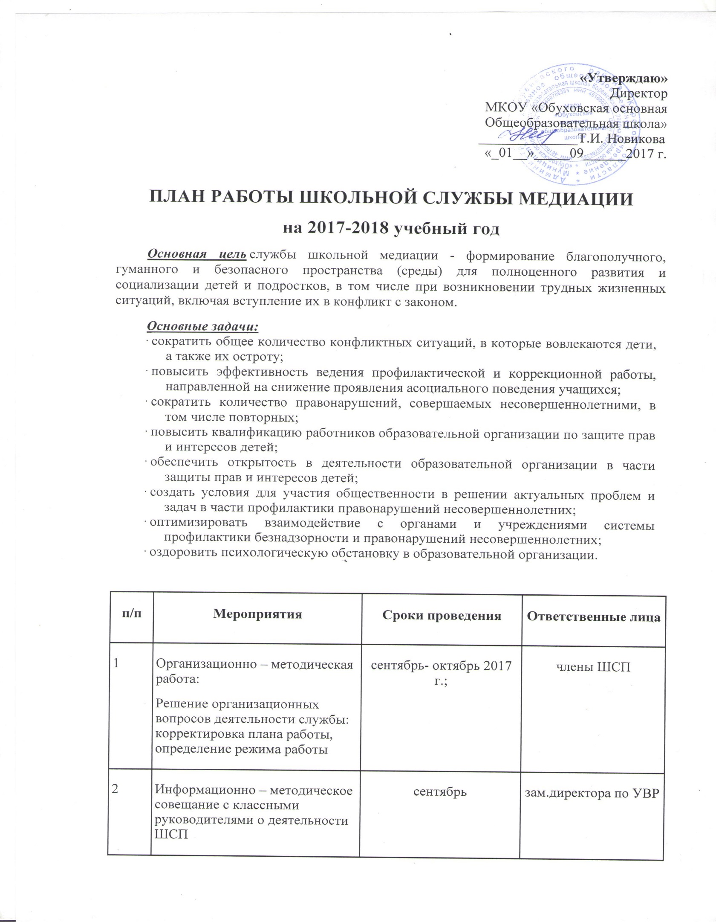

3 | Формирование состава школьной службы примирения | сентябрь | зам.директора по УВР  члены ШСП
4 | Информирование учащихся школы о работе ШСП | в течение года | члены ШСП
5 | Информирование родителей первоклассников о работе ШСП | В течение года (родительские собрания) | медиатор, классные руководители
6 | Размещение информации о ШСП на сайте школы | Сентябрь - май | медиатор
7 | Обновление информации на стенде о ШСП, информационная кампания о работе ШСП | Сентябрь - май | медиатор, члены ШСП
8 | Участие в проведении классных часов в начальной школе «Как научиться дружить?» - начальная школа  «Урок толерантности» - старшие классы | ноябрь | медиатор, члены ШСП, классные руководители
9 | Создание буклета о ШСП и его распространение | декабрь | медиатор, члены ШСП
10 | Проведение обучающих семинаров для участников ШСП  Формирование «групп равных» и обучение методу школьной медиации 5-9 классы | В течение года | медиатор
11 | Консультации со специалистами других служб примирения | По мере необходимости | медиатор
12 | Проведение восстановительных программ | в течение учебного года по запросам; | медиатор, члены ШСП
13 | Проведение рабочих заседаний состава ШСП | В течение учебного года (раз в месяц) | медиатор, члены ШСП
14 | Сотрудничество с Советом профилактики | в течение учебного года | медиатор, члены ШСП
15 | Отчет о деятельности ШСП за 2017-2018 учебный год | июнь | медиатор
·

